TỔNG LIÊN ĐOÀN LAO ĐỘNG VIỆT NAM
TRƯỜNG ĐẠI HỌC TÔN ĐỨC THẮNG
KHOA CÔNG NGHỆ THÔNG TIN



ĐỒ ÁN GIỮA KỲ
PHÁT TRIỂN ỨNG DỤNG DI ĐỘNG

PHÁT TRIỂN ỨNG DỤNG DI ĐỘNG EVENTHUB - ỨNG DỤNG QUẢN LÝ SỰ KIỆN & VÉ

THÀNH PHỐ HỒ CHÍ MINH, NĂM 2025
TỔNG LIÊN ĐOÀN LAO ĐỘNG VIỆT NAM
TRƯỜNG ĐẠI HỌC TÔN ĐỨC THẮNG
KHOA CÔNG NGHỆ THÔNG TIN

ĐỒ ÁN GIỮA KỲ
PHÁT TRIỂN ỨNG DỤNG DI ĐỘNG

PHÁT TRIỂN ỨNG DỤNG DI ĐỘNG EVENTHUB - ỨNG DỤNG QUẢN LÝ SỰ KIỆN & VÉ
Người hướng dẫn:: ThS. Trần Đại Nhân
Nhóm thực hiện: Võ Thái Tuấn – 52300081
Nguyễn Quốc Xanh – 52300087

THÀNH PHỐ HỒ CHÍ MINH, NĂM 2025
LỜI CẢM ƠN

Trên con đường thành công, không thể nào không kể đến những người đồng hành cùng chúng em trong suốt con đường học vấn của mình, đó có thể là những người bạn, những người Thầy người Cô và thậm chí là những người thân trong gia đình. Họ chắc chắn đóng góp một phần không nhỏ vào con đường thành công mà chúng em đã đạt được. Và những thành công mà nhóm chúng em đã đạt được trong quá trình thực hiện đồ án và trong suốt quá trình học tập tại Trường, Thầy Trần Đại Nhân đã hỗ trợ nhóm chúng em trong suốt quá trình thực hiện đồ án cũng như giải đáp những thắc mắc mà nhóm chúng em đang gặp phải. Thầy không chỉ là một người Thầy mà Thầy còn đóng vai thành những người bạn, những người thân luôn đồng hành, hỗ trợ, chia sẻ và luôn giải đáp những khó khăn của nhóm chúng em trong suốt quá trình thực hiện đồ án.
Nhóm chúng em xin chân thành gửi lời cảm ơn đến Thầy, cảm ơn Thầy đã là người luôn đồng hành cùng với nhóm chúng em trong suốt chặng đường thực hiện đồ án, cảm ơn Thầy đã là người truyền đạt những kiến thức, kinh nghiệm và trải nghiệm của Thầy để giúp chúng em có được những nền tảng vững chắc cho chặng đường học tập trong tương lai sau này.
Cuối cùng, chúng em xin kính chúc Thầy luôn có một nguồn năng lượng thật tốt, một tinh thần thoải mái, mạnh mẽ và thành công trong sự nghiệp Nhà Giáo.
TP.Hồ Chí Minh, ngày 15 tháng 11 năm 2025
Tác giả
(Ký và ghi rõ họ tên)

Võ Thái Tuấn Nguyễn Quốc Xanh

CÔNG TRÌNH ĐƯỢC HOÀN THÀNH
TẠI TRƯỜNG ĐẠI HỌC TÔN ĐỨC THẮNG

Tôi xin cam đoan đây là công trình nghiên cứu của riêng tôi và được sự hướng dẫn khoa học của ThS. Trần Đại Nhân. Các nội dung nghiên cứu, kết quả trong đề tài này là trung thực và chưa công bố dưới bất kỳ hình thức nào trước đây. Những số liệu trong các bảng biểu phục vụ cho việc phân tích, nhận xét, đánh giá được chính tác giả thu thập từ các nguồn khác nhau có ghi rõ trong phần tài liệu tham khảo.
Ngoài ra, trong Dự án còn sử dụng một số nhận xét, đánh giá cũng như số liệu của các tác giả khác, cơ quan tổ chức khác đều có trích dẫn và chú thích nguồn gốc.
Nếu phát hiện có bất kỳ sự gian lận nào tôi xin hoàn toàn chịu trách nhiệm về nội dung Dự án của mình. Trường Đại học Tôn Đức Thắng không liên quan đến những vi phạm tác quyền, bản quyền do tôi gây ra trong quá trình thực hiện (nếu có).
TP.Hồ Chí Minh, ngày 15 tháng 11 năm 2025
Tác giả
(Ký và ghi rõ họ tên)

Võ Thái Tuấn Nguyễn Quốc Xanh

PHẦN XÁC NHẬN VÀ ĐÁNH GIÁ CỦA GIẢNG VIÊN
Phần xác nhận của GV hướng dẫn
_____________________________________________________________________________________________________________________________________________________________________________________________________________________________________________________________________________________________
TP. Hồ Chí Minh, ngày tháng năm 2025
(Ký và ghi rõ họ tên)

Phần đánh giá của GV chấm bài
________________________________________________________________________________________________________________________________________________________________________________________________________________________________________________________________________________________________________________________________
TP. Hồ Chí Minh, ngày tháng năm 2025
(Ký và ghi rõ họ tên)

MỤC LỤC

DANH MỤC HÌNH ẢNH

DANH MỤC BẢNG BIỂU

CHƯƠNG 1: TỔNG QUAN DỰ ÁN
  - Giới thiệu dự án
Hiện nay, với thời đại phát triển của các ứng dụng về công nghệ số hầu như mọi hoạt động hằng ngày của chúng ta đều có thể áp dụng công nghệ số, công nghệ có mặt khắp mọi nơi để phục vụ các nhu cầu trong đời sống của chúng ta. Và một trong số đó, nhu cầu tìm kiếm các hoạt động vui chơi giải trí, văn hóa, giáo dục điển hình như các lễ hội về âm nhạc, các hội thảo, dự thảo và các cuộc triển lãm ngày càng được tăng cao. Người dùng luôn mong muốn có thể tìm kiếm được một công cụ tiện ích, tiện nghi và nhanh chóng thực hiện, khám phá lần lượt các sự kiện đang và sắp diễn ra ngay xung quanh họ. Mặc dù các công ty, các doanh nghiệp hàng đầu trên toàn cầu đã đưa ra các giải pháp dựa trên các nền tảng web, nhưng chúng thường gặp phải các hạn chế về mặt đường truyền dữ liệu, tốc độ truy xuất dữ liệu dẫn đến việc ảnh hưởng nghiêm trọng đến với trải nghiệm của người dùng trên các thiết bị di động.
Một trong những nguyên nhân và cũng đang là thách thức lớn nhất mà người dùng gặp phải là việc truy cập thông tin khi kết nối mạng (Internet) luôn trong tình trạng không ổn định, đặc biệt có thể kể đến là tại các địa điểm tổ chức các chương trình hay các hoạt động sự kiện mang tính quy mô và hoàng tráng với số lượng người tham dự đông vô số thì khó có thể tránh khỏi việc sóng 3G/4G/Wifi thường xuyên bị tình trạng quá tải. Dẫn đến việc người dùng không thể xem lại vé mà mình đã mua, lịch trình các sự kiện mà chúng đã lưu, hay vị trí của các sự kiện trên bản đồ có thể gây ra rất nhiều phiền toái.
Từ những vấn đề trên, ưng dụng “EventHub - Ứng dụng quản lý sự kiện & vé) được thực hiện với mục tiêu xây dựng một ứng dụng di động gốc (native) không chỉ cung cấp khả năng tìm kiếm sự kiện mạnh mẽ mà còn giải quyết triệt để vấn đề truy cập dữ liệu bằng cách cho phép người dùng lưu trữ và sử dụng thông tin ở chế độ offline.
  - Mục tiêu dự án
Dự án tập trung vào việc xác định và xây dựng một ứng dụng Android hoàn chỉnh dựa trên các yêu cầu chức năng và các mục tiêu cụ thể sau:
- Mục tiêu cốt lõi:
1. Xây dựng chức năng “Tìm kiếm các sự kiện ở gần” cho phép người dùng khám phá sự kiện dựa trên vị trí hiện tại.
2. Cung cấp “Danh sách các sự kiện” và “Chi tiết vé” một cách cụ thể, rõ ràng và đầy đủ thông tin được lấy từ API của TicketMaster.
3. Xây dựng và hiện thực thành công yêu cầu “Lưu trữ dữ liệu và sử dụng ứng dụng ở chế độ ngoại tuyến (Offline) bằng cách sử dụng thư viện Room của Jetpack.
4. Có thể tích hợp Google Maps để hiển thị vị trí của sự kiện một cách trực quan.
- Mục tiêu mở rộng:
1. Thiết kế và xây dựng hệ thống tài khoản người dùng (Đăng nhập, đăng ký) để cá nhân hóa trải nghiệm của người dùng bằng các sơ đồ Usecase và sơ đồ ERD.
2. Hoàn thiện hệ thống xử lý luồng nghiệp vụ mua vé bao gồm “mua vé”, “thanh toán”, “gửi hóa đơn” và “xem lịch sử thanh toán”.
3. Xây dựng và phát triển các tính năng khác như: “đánh giá sự kiện”, “lưu thông tin sự kiện”, “tìm kiếm sự kiện” và “danh sách các sự kiện đã lưu” dựa trên các sự kiện mà người dùng yêu thích.
  - Đối tượng và phạm vi nghiên cứu
Đối tượng nghiên cứu: người dùng cuối (end – user) – là người trực tiếp sử dụng ứng dụng có nhu cầu tìm kiếm các sự kiện, quản lý và mua vé các sự kiện mà họ yêu thích dựa trên thiết bị di động.
Phạm vi nghiên cứu: Xây dựng ứng dụng trên nền tảng Android. Tập trung vào các chức năng được mô tả trong sơ đồ Usecase. Sử dụng API của Ticketmaster để làm nguồn dữ liệu chính và hiện thực cơ sở dữ liệu (CSDL). Và không phát triển hệ thống ứng dụng cho các nhà tổ chức sự kiện chuyên nghiệp.
  - Phương pháp nghiên cứu
Phương pháp nghiên cứu, phân tích và thiết kế: áp dụng các phương pháp phân tích hệ thống hướng đối tượng, sử dụng các sơ đồ UML (Usecase) để mô tả các chức năng và sơ đồ ERD để thiết kế cấu trúc của cơ sở dữ liệu (CSDL).
Phương pháp phát triển: lập trình ứng dụng Android theo hướng kiến trúc hiện đại MVVM (Model – View – Viewmodel) để tách biệt các Logic, các UI và dữ liệu của hệ thống nhằm mục đích giúp ứng dụng dễ bảo trì, dễ sử dụng và dễ mở rộng.

  - Bố cục bài báo cáo
Nội dung của bài báo cáo dự án được chia thành 3 phần chính:
- Chương 1: tổng quan, giới thiệu về dự án – trình bày giới thiệu tổng quan về dự án, mục tiêu, đối tượng, phạm vi nghiên cứu và các phương pháp thực hiện dự án.
- Chương 2: phân tích và thiết kế hệ thống – đi sâu vào quá trình phân tích và thiết kế hệ thống với các sơ đồ UML và sơ đồ cơ sở dữ liệu.
- Chương 3: hiện thực dự án – trình bày các giao diện của dự án.
  - Phân chia công việc
Họ và tên | Tuần thực hiện công việc |  |  |  | Tỷ lệ đóng góp
Họ và tên | Tuần 01 | Tuần 02 | Tuần 03 | Tuần 04
Võ Thái Tuấn | Phân tích yêu cầu dự án và các chức năng. | Xây dựng và thiết kế sơ đồ Usecase, ERD và hiện thực dữ liệu lên hệ thống. | Thực hiện bài báo cáo dự án và slide thuyết trình dự án. | Hoàn thành bài báo cáo dự án, slide thuyết trình và tiến hành báo cáo. | Hoàn thành tốt.
Nguyễn Quốc Xanh | Xây dựng các trang giao diện cơ bản (đăng nhập, đăng ký.) | Thiết kế các giao diện và các chức năng bên trong của hệ thống. | Tiếp tục xây dựng các chức năng của hệ thống và kiểm thử. | Hoàn thành các chức năng của hệ thống và chạy demo sản phẩm. | Hoàn thành tốt.

CHƯƠNG 2: PHÂN TÍCH – THIẾT KẾ HỆ THỐNG
  - Phân tích yêu cầu kỹ thuật
Việc hệ thống ứng dụng Quản lý sự kiện và vé có thể hiện thực mạnh mẽ, nhanh chóng và tiện lợi trên nền tảng Android, việc quản lý của hệ thống phải được thực hiện một cách nhanh chóng và dễ dàng, hệ thống phải đáp ứng được các yêu cầu sau:
Các yêu cầu chức năng (Functional Requirements):
Hệ thống cần đảm bảo các chức năng sau:
- Đăng nhập: cho phép người dùng đăng nhập vào hệ thống.
- Xem sự kiện gần đây: người dùng có thể xem các sự kiện xuất hiện ở gần vị trí của người dùng nhất.
- Tìm kiếm sự kiện: người dùng tìm kiếm sự kiện theo từ khóa.
- Xem thông tin chi tiết sự kiện: bao gồm các thông tin về vé sự kiện, xem vị trí của sự kiện đó trên bản đồ.
- Xem lịch sử thanh toán: cho phép người dùng xem lại lịch sử thanh toán của mình khi thực hiện hoàn tất quá trình thanh toán.
- Danh sách các sự kiện đã lưu: chức năng này nhằm mục đích cho phép lưu trữ các sự kiện mà người dùng yêu thích, có thể xem lại danh sách các sự kiện này dưới hình thức không có kết nối mạng và người dùng có thể thực hiện chức năng xóa để xóa các sự kiện ra khỏi danh sách lưu ban đầu.
- Mua vé và thanh toán: chức năng này cho phép người dùng thực hiện quá trình mua vé sự kiện và thực hiện hình thức thanh toán vé.
- Đánh giá sự kiện: người dùng có thể đánh giá các sự kiện mà người dùng đã tham dự dựa trên số sao.
Các yêu cầu phi chức năng (Non-functional Requirements)
- Tính khả dụng (Availability): ứng dụng phải có khả năng hoạt động ở chế độ ngoại tuyến (offline) cho các chức năng đã hiện thực trước đó.
- Hiệu năng (Performance): tốc độ truyền tải dữ liệu và phản hồi nhanh chóng. Quá trình tìm kiếm sự kiện gần đây phải thật sự chính xác và nhanh chóng.
- Bảo mật (Security): mật khẩu đăng nhập vào hệ thống của người dùng phải được băm. Thông tin thanh toán của người dùng phải được bảo mật và xử lý an toàn.
- Dễ sử dụng (Usability): giao diện thân thiện, dễ sử dụng, trực quan, tuân thủ các nguyên tắc thiết kế của ứng dụng Android.
  - Các đối tượng trong hệ thống
Đối tượng | Mô tả
Khách hàng | Là người dùng chính của hệ thống, có thể thực hiện các chức năng của hệ thống (tìm kiếm sự kiện, xem các sự kiện ở gần, mua vé, thanh toán, xem lịch sử thanh toán và các chức năng khác….)
Hệ thống tự động | Là hệ thống được sử dụng cho việc sau khi khách hàng đã thực hiện thanh toán mua vé cho một sự kiện bất kỳ, hệ thống này sẽ tự động gửi đến khách hàng một hóa đơn để xác nhận rằng thanh toán đã thành công.

Bảng 2. Bảng mô tả các đối tượng trong hệ thống

  - Các chức năng (UseCase) trong hệ thống

Chức năng | Mô tả
Đăng nhập | Người dùng tiến hành truy cập vào hệ thống dựa trên tên tài khoản và mật khẩu.
Xem thông tin cá nhân | Người dùng có thể xem thông tin cá nhân của mình để xác thực thông tin.
Tìm kiếm sự kiện | Khách hàng có thể tìm kiếm các thông tin về các sự kiện trong hệ thống.
Xem lịch sử thanh toán | Người dùng (khách hàng) có thể trực tiếp xem lại lịch sử thanh toán của mình sau khi đã thực hiện hoàn tất quá trình mua vé sự kiện.
Đánh giá sự kiện | Khách hàng phản hồi về mức độ hài lòng đối với sự kiện mà khách hàng đã tham dự.
Mua vé sự kiện | Người dùng (khách hàng) tiến hành mua vé cho sự kiện mà khách hàng đã chọn trước đó.
Xem sự kiện gần đây | Người dùng (khách hàng) có thể xem các sự kiện ở gần người dùng nhất để thuận lợi cho việc mua vé và tham dự.
Danh sách lưu sự kiện | Chức năng này nhằm cho phép người dùng có thể xem được các sự kiện mà người dùng đã lưu trước đó với chế độ xem ngoại tuyến.
Xem vị trí sự kiện | Vị trí của sự kiện sẽ được hiển thị vị trí dựa trên bản đồ và người dùng có thể xem được vị trí của sự kiện.
Xem thông tin vé | Người dùng xem những thông tin chi tiết về vé của một sự kiện cụ thể (thời gian tổ chức, giá vé…)
Thanh toán | Người dùng sử dụng chức năng thanh toán trên hệ thống để hoàn tất việc mua vé sự kiện.
Gửi hóa đơn | Hệ thống gửi hóa đơn sau khi hoàn tất thanh toán.

Bảng 3. Bảng mô tả các chức năng Usecase hệ thống

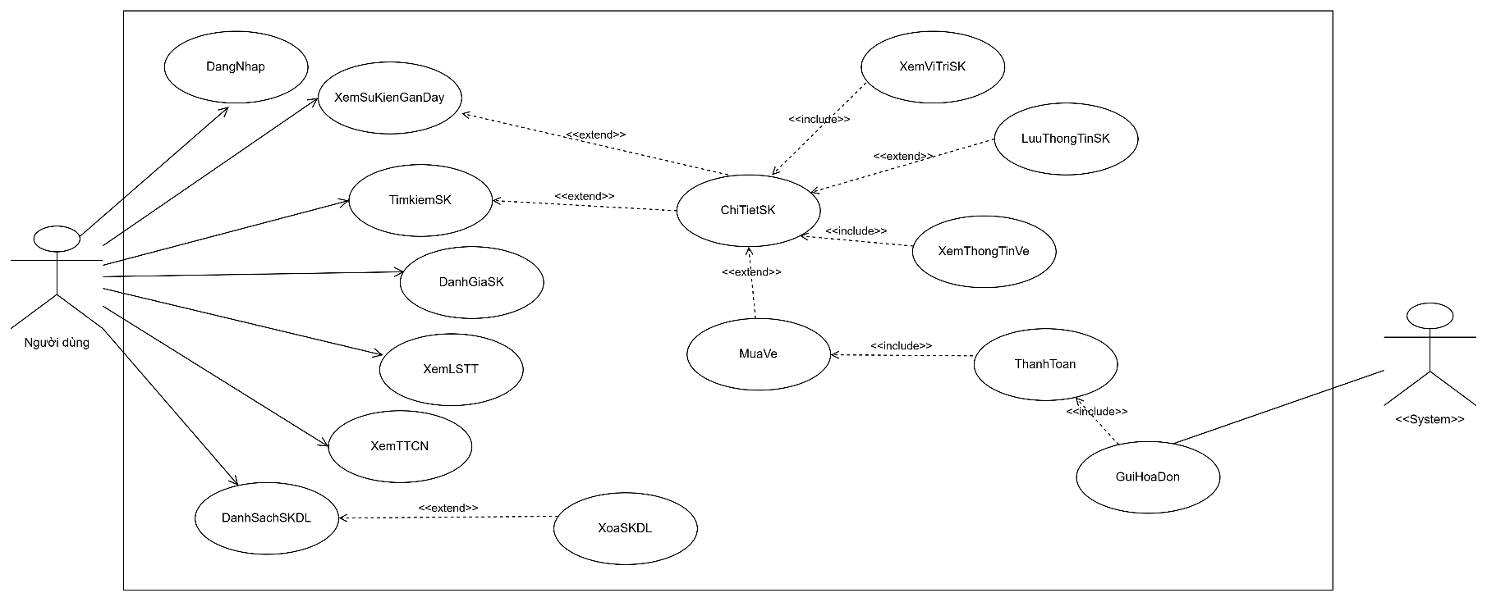
  - Sơ đồ UseCase tổng quan (Usecase Diagram)

Hình 1. Sơ đồ Usecase tổng quan

    - Usecase 1: Đăng nhập
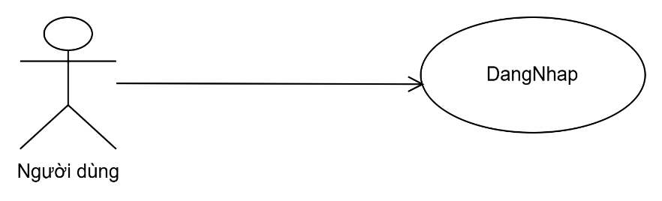
Hình 2. Usecase Diagram – Đăng nhập

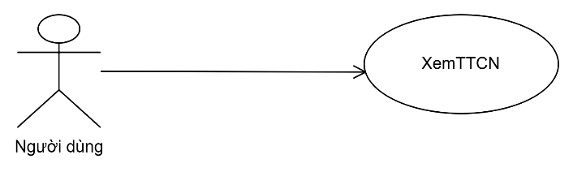
    - Usecase 2: Xem thông tin cá nhân

Hình 3. Usecase Diagram – Xem thông tin cá nhân

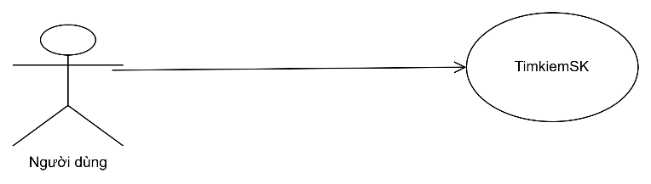
    - Usecase 3: Tìm kiếm sự kiện

Hình 4. Usecase Diagram – Tìm kiếm sự kiện

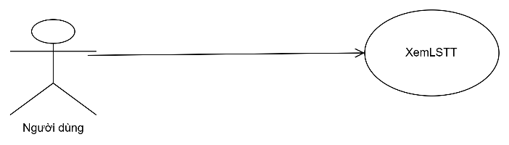
    - Usecase 4: Xem lịch sử thanh toán

Hình 5. Usecase Diagram – Xem lịch sử thanh toán

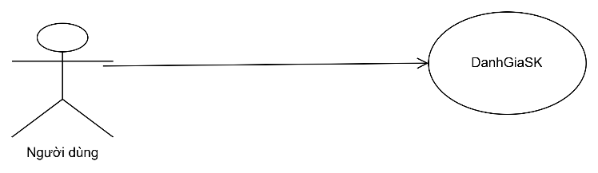
    - Usecase 5: Đánh giá sự kiện

Hình 6. Usecase Diagram – Đánh giá sự kiện

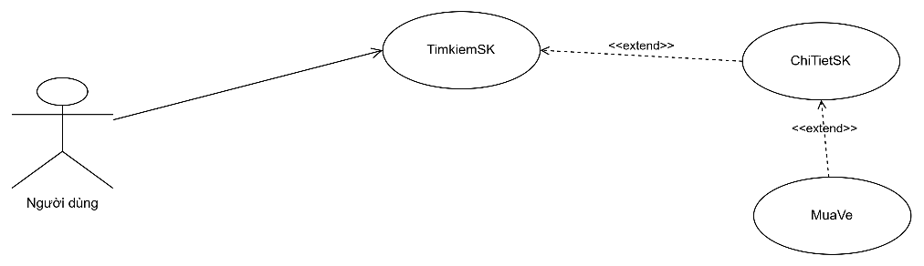
    - Usecase 6: Mua vé sự kiện

Hình 7. Usecase Diagram – Mua vé sự kiện

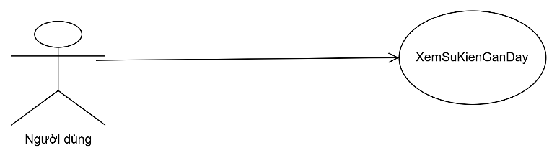
    - Usecase 7: Xem sự kiện gần đây

Hình 8. Usecase Diagram – Xem sự kiện gần đây

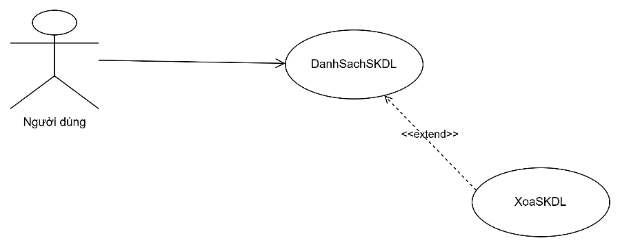
    - Usecase 8: Danh sách lưu sự kiện

Hình 9. Usecase Diagram – Danh sách lưu sự kiện

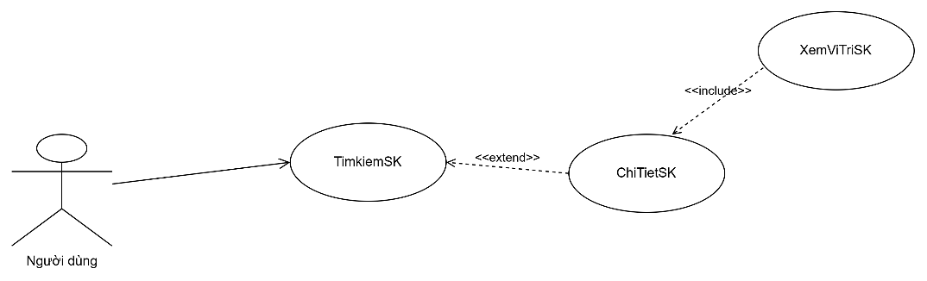
    - Usecase 9: Xem vị trí sự kiện

Hình 9. Usecase Diagram – Danh sách lưu sự kiện

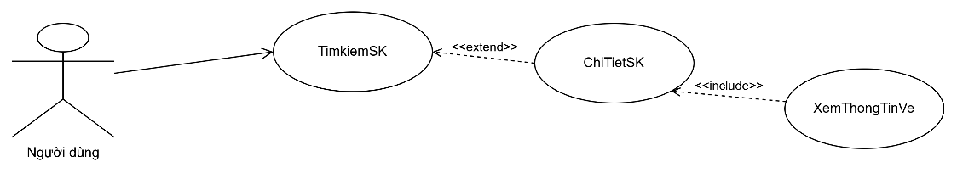
    - Usecase 10: Xem thông tin vé

Hình 10. Usecase Diagram – Xem thông tin vé

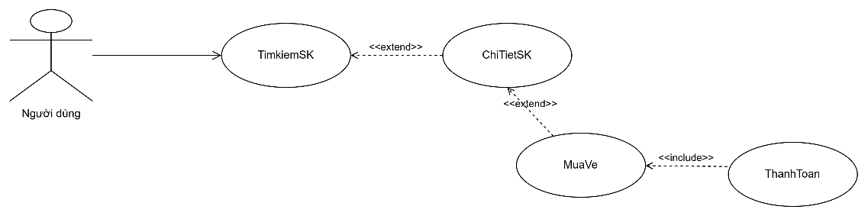
    - Usecase 11: Thanh toán

Hình 11. Usecase Diagram – Thanh toán

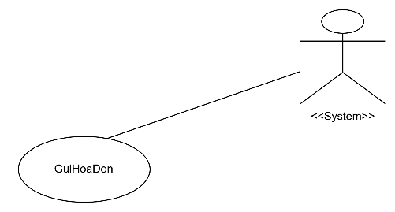
    - Usecase 12: Gửi hóa đơn

Hình 12. Usecase Diagram – Gửi hóa đơn

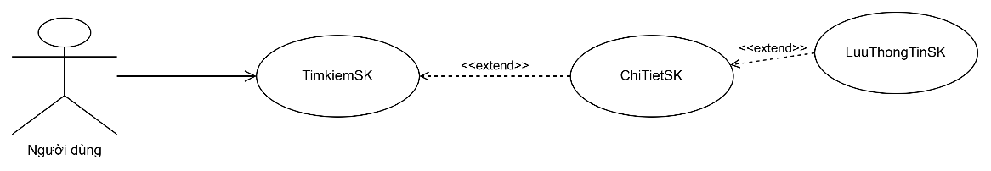
    - Usecase 13: Lưu thông tin sự kiện

Hình 13. Usecase Diagram – Lưu thông tin sự kiện

  - Đặc tả Usecase
    - Usecase 1: Đăng nhập
Mã số Usecase | UC01
Tên Usecase | Đăng nhập
Mô tả | Người dùng tiến hành truy cập vào hệ thống dựa trên tên tài khoản và mật khẩu.
Yêu cầu trước khi thực hiện | Người dùng phải tiến hành đăng nhập hệ thống.
Yêu cầu sau khi thực hiện | Người dùng đăng nhập thành công.
Các bước thực hiện | 1.Người dùng truy cập vào hệ thống.  2.Chọn đăng nhập.  3.Tiến hành đăng nhập hệ thống.
Điều kiện thoát | Người dùng không muốn truy cập vào hệ thống.

Bảng 4. Bảng đặc tả Use case – Đăng nhập
    - Usecase 2: Xem thông tin cá nhân
Mã số Usecase | UC02
Tên Usecase | Xem thông tin cá nhân
Mô tả | Người dùng có thể xem thông tin cá nhân của mình để xác thực thông tin.
Yêu cầu trước khi thực hiện | Người dùng phải tiến hành đăng nhập hệ thống và cập nhật thông tin của mình trong hệ thống.
Yêu cầu sau khi thực hiện | Người dùng xem thông tin cá nhân của mình và kiểm tra độ chính xác của thông tin.
Các bước thực hiện | 1.Người dùng truy cập vào hệ thống.  2.Chọn biểu tượng xem thông tin cá nhân và xem thông tin cá nhân.
Điều kiện thoát | Người dùng đã cập nhật và kiểm tra thông tin.

Bảng 5. Bảng đặc tả Use case – Xem thông tin cá nhân

    - Usecase 3: Tìm kiếm sự kiện
Mã số Usecase | UC03
Tên Usecase | Tìm kiếm sự kiện
Mô tả | Người dùng có thể tìm kiếm các sự kiện trên hệ thống.
Yêu cầu trước khi thực hiện | Người dùng phải tiến hành đăng nhập vào hệ thống.
Yêu cầu sau khi thực hiện | Người dùng tiến hành tìm kiếm các sự kiện theo nhu cầu của người dùng.
Các bước thực hiện | 1.Người dùng truy cập vào hệ thống.  2.Trong phần trang chủ sẽ hiển thị một thanh tìm kiếm.  3.Người dùng tiến hành nhập đầy đủ thông tin và tiến hành nhấn tìm kiếm.  4.Hệ thống sẽ hiển thị những thông tin phù hợp với yêu cầu sau khi đã tìm kiếm.
Điều kiện thoát | Người dùng thực hiện xong quá trình tìm kiếm sự kiện theo yêu cầu của mình.

Bảng 6. Bảng đặc tả Use case – Tìm kiếm sự kiện

    - Usecase 4: Xem lịch sử thanh toán
Mã số Usecase | UC04
Tên Usecase | Xem lịch sử thanh toán
Mô tả | Người dùng có thể tiến hành xem lịch sử thanh toán sau khi thực hiện thành công quá trình thanh toán.
Yêu cầu trước khi thực hiện | Người dùng phải tiến hành đăng nhập vào hệ thống, sau đó chọn vào xem lịch sử thanh toán.
Yêu cầu sau khi thực hiện | Người dùng có thể xem lịch sử thanh toán sau khi thực hiện thành công quá trình thanh toán.
Các bước thực hiện | 1.Người dùng truy cập vào hệ thống.  2. Chọn mục xem lịch sử thanh toán.  3. Hệ thống sẽ hiển thị lịch sử thanh toán của người dùng khi có phát sinh thanh toán trước đó.
Điều kiện thoát | Người dùng thực hiện xong quá trình xem lịch sử thanh toán của người dùng.

Bảng 7. Bảng đặc tả Use case – Xem lịch sử thanh toán

    - Usecase 5: Đánh giá sự kiện
Mã số Usecase | UC05
Tên Usecase | Đánh giá sự kiện
Mô tả | Người dùng có thể thực hiện đánh giá sự kiện dựa trên các sự kiện mà người dùng đã tham dự.
Yêu cầu trước khi thực hiện | Người dùng phải tiến hành đăng nhập vào hệ thống, sau đó chọn vào đánh giá sự kiện.
Yêu cầu sau khi thực hiện | Người dùng có thể thực hiện đánh giá sự kiện mà người dùng đã tham dự.
Các bước thực hiện | 1.Người dùng truy cập vào hệ thống.  2. Chọn mục đánh giá sự kiện.  3. Hệ thống sẽ hiển thị các sự kiện mà người dùng đã tham dự và người dùng có thể đánh giá.
Điều kiện thoát | Người dùng thực hiện xong quá trình đánh giá sự kiện.

Bảng 8. Bảng đặc tả Use case – Đánh giá sự kiện

    - Usecase 6: Mua vé sự kiện
Mã số Usecase | UC06
Tên Usecase | Mua vé sự kiện
Mô tả | Người dùng thực hiện quá trình mua vé cho sự kiện mà người dùng chọn.
Yêu cầu trước khi thực hiện | Người dùng phải tiến hành đăng nhập vào hệ thống, sau đó chọn vào mua vé sự kiện.
Yêu cầu sau khi thực hiện | Người dùng đã mua vé sự kiện thành công.
Các bước thực hiện | 1.Người dùng truy cập vào hệ thống.  2. Chọn mục mua vé sự kiện.  3. Hệ thống sẽ hiển thị các thông tin của vé mà người dùng muốn mua.
Điều kiện thoát | Người dùng thực hiện xong quá trình mua vé sự kiện.

Bảng 9. Bảng đặc tả Use case – Mua vé sự kiện

    - Usecase 7: Xem sự kiện gần đây
Mã số Usecase | UC07
Tên Usecase | Xem sự kiện gần đây
Mô tả | Người dùng có thể xem các sự kiện ở gần vị trí của người dùng.
Yêu cầu trước khi thực hiện | Người dùng phải tiến hành đăng nhập vào hệ thống, sau đó chọn xem sự kiện gần đây.
Yêu cầu sau khi thực hiện | Người dùng có thể xem được các sự kiện ở vị trí gần người dùng.
Các bước thực hiện | 1.Người dùng truy cập vào hệ thống.  2. Chọn mục xem sự kiện gần đây.  3. Hệ thống sẽ hiển thị các sự kiện ở gần vị trí của người dùng.
Điều kiện thoát | Người dùng thực hiện xong quá trình xem các sự kiện ở gần.

Bảng 10. Bảng đặc tả Use case – Xem sự kiện gần đây

    - Usecase 8: Danh sách lưu sự kiện
Mã số Usecase | UC08
Tên Usecase | Danh sách lưu sự kiện
Mô tả | Người dùng thực hiện quá trình lưu lại các sự kiện yêu thích.
Yêu cầu trước khi thực hiện | Người dùng phải tiến hành đăng nhập vào hệ thống, sau đó chọn vào danh sách lưu sự kiện.
Yêu cầu sau khi thực hiện | Người dùng có thể xem được danh sách các sự kiện mà người dùng đã lưu.
Các bước thực hiện | 1.Người dùng truy cập vào hệ thống.  2. Chọn mục danh sách lưu sự kiện.  3. Hệ thống sẽ hiển thị các sự kiện mà người dùng đã lưu trước đó.
Điều kiện thoát | Người dùng thực hiện xong quá trình xem danh sách lưu sự kiện.

Bảng 11. Bảng đặc tả Use case – Danh sách lưu sự kiện

    - Usecase 9: Xem vị trí sự kiện
Mã số Usecase | UC09
Tên Usecase | Xem vị trí sự kiện
Mô tả | Người dùng có thể xem vị trí của sự kiện.
Yêu cầu trước khi thực hiện | Người dùng đăng nhập vào hệ thống, chọn sự kiện mà người dùng muốn tham dự.
Yêu cầu sau khi thực hiện | Người dùng có thể xem vị trí của sự kiện.
Các bước thực hiện | 1.Người dùng truy cập vào hệ thống.  2. Chọn một sự kiện.  3. Hệ thống sẽ hiển thị vị trí của sự kiện đó.
Điều kiện thoát | Người dùng thực hiện xong quá trình xem vị trí sự kiện.

Bảng 12. Bảng đặc tả Use case – Xem vị trí sự kiện

    - Usecase 10: Xem thông tin vé
Mã số Usecase | UC10
Tên Usecase | Xem thông tin vé
Mô tả | Người dùng có thể xem thông tin vé của một sự kiện.
Yêu cầu trước khi thực hiện | Người dùng đăng nhập vào hệ thống, chọn sự kiện mà người dùng muốn tham dự.
Yêu cầu sau khi thực hiện | Người dùng có thể xem được thông tin vé của sự kiện đó.
Các bước thực hiện | 1.Người dùng truy cập vào hệ thống.  2. Chọn một sự kiện.  3. Hệ thống sẽ hiển thị thông tin vé của sự kiện đó.
Điều kiện thoát | Người dùng thực hiện xong quá trình xem thông tin vé sự kiện.

Bảng 13. Bảng đặc tả Use case – Xem thông tin vé sự kiện

    - Usecase 11: Thanh toán
Mã số Usecase | UC11
Tên Usecase | Thanh toán
Mô tả | Người dùng thực hiện quá trình thanh toán cho một sự kiện.
Yêu cầu trước khi thực hiện | Người dùng đăng nhập vào hệ thống, mua vé sự kiện mà người dùng muốn tham dự.
Yêu cầu sau khi thực hiện | Người dùng hoàn tất quá trình thanh toán cho một sự kiện.
Các bước thực hiện | 1.Người dùng truy cập vào hệ thống.  2. Chọn một sự kiện và mua vé.  3. Người dùng tiến hành thanh toán vé sự kiện.
Điều kiện thoát | Người dùng thực hiện xong quá trình thanh toán.

Bảng 14. Bảng đặc tả Use case – Thanh toán

    - Usecase 12: Gửi hóa đơn
Mã số Usecase | UC12
Tên Usecase | Gửi hóa đơn
Mô tả | Hệ thống gửi hóa đơn sau khi hoàn tất thanh toán.
Yêu cầu trước khi thực hiện | Người dùng đã mua vé sự kiện và thanh toán.
Yêu cầu sau khi thực hiện | Người dùng nhận được hóa đơn qua email hoặc hệ thống.
Các bước thực hiện | 1.Xác nhận thanh toán thành công.  2.Tạo hóa đơn tự động  3.Gửi hóa đơn đến khách hàng.
Điều kiện thoát | Hóa đơn gửi thành công.

Bảng 15. Bảng đặc tả Use case – Gửi hóa đơn

    - Usecase 13: Lưu thông tin sự kiện
Mã số Usecase | UC13
Tên Usecase | Lưu thông tin sự kiện
Mô tả | Người dùng có thể tiến hành lưu thông tin của sự kiện
Yêu cầu trước khi thực hiện | Người dùng đăng nhập vào hệ thống, sau đó chọn sự kiện mà người dùng mong muốn.
Yêu cầu sau khi thực hiện | Người dùng thực hiện việc lưu thông tin cho một sự kiện bất kỳ.
Các bước thực hiện | 1.Đăng nhập vào hệ thống.  2.Chọn một sự kiện bất kỳ.  3.Thực hiện quá trình lưu thông tin sự kiện.
Điều kiện thoát | Người dùng hoàn tất quá trình lưu thông tin sự kiện.

Bảng 16. Bảng đặc tả Use case – Lưu thông tin sự kiện

  - Thiết kế cơ sở dữ liệu
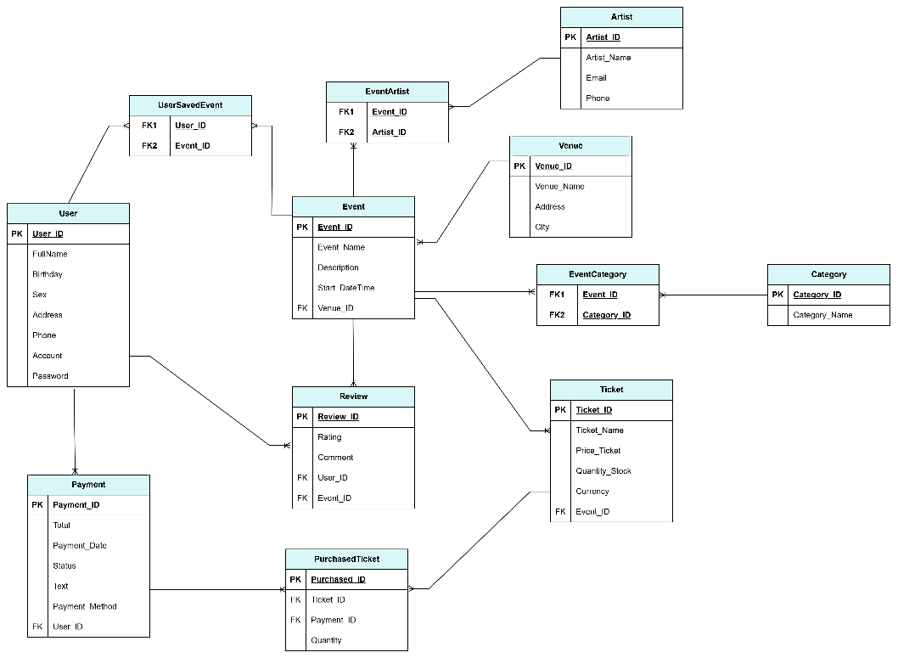
    - Sơ đồ quan hệ thực thể (ERD)

Hình 14. Sơ đồ tổng quan dữ liệu – ERD Diagram

Mô hình ERD được xây dựng dựa trên các thực thể đã xác định, đảm bảo tính chuẩn hóa (3NF), tránh trùng lặp và đảm bảo toàn vẹn dữ liệu. Các mối quan hệ Nhiều-Nhiều (N-N) được xử lý bằng bảng nối (junction table).
Các thực thể chính được xác định bao gồm:
- Thực thể bảng “User”: chứa thông tin của người dùng – khách hàng.
- Thực thể bảng “Event”: chứa thông tin của các sự kiện được tổ chức.
- Thực thể bảng “Payment”: chứa thông tin về thanh toán của người dùng.
- Thực thể bảng “Venue”: là nơi chứa thông tin về các địa điểm sẽ tổ chức các sự kiện.
- Thực thể bảng “Artist”: lưu thông tin về các nghệ sĩ, ca sĩ sẽ tham dự các sự kiện.
- Thực thể bảng “Category”: là nơi chứa thông tin về các danh mục tương ứng với sự kiện.
- Thực thể bảng “Ticket”: là nơi lưu thông tin về vé cho lần lượt các sự kiện tương ứng.

Các thực thể/bảng nối được xác định bao gồm:
- Bảng nối “UserSavedEvent”: bảng này được liên kết với bảng “User” và bảng “Event” nhằm mục đích xử lý mối quan hệ nhiều – nhiều (N-N) cho chức năng lưu sự kiện của người dùng. Bảng này sẽ thực hiện quá trình lưu trữ lại thông tin sự kiện sau khi người dùng chọn lưu một sự kiện bất kỳ nào đó. Và mối quan hệ này có ý nghĩa một người dùng có thể tiến hành lưu trữ được nhiều sự kiện khác nhau và một sự kiện có thể được lưu trữ bởi nhiều người dùng.
- Bảng nối “Review”: bảng này với chức năng đánh giá sự kiện được liên kết với bảng “User” và bảng “Event” nhằm mục đích xử lý mối quan hệ nhiều nhiều (N-N) và lưu trữ lại số sao, bình luận (comment) của người dùng sau khi người dùng tiến hành đánh giá cho một sự kiện bất kỳ mà người dùng đã tham dự. Mối quan hệ này có ý nghĩa một người dùng có thể thực hiện đánh giá cho nhiều sự kiện khác nhau và một sự kiện sẽ nhận được nhiều đánh giá từ người dùng khách nhau.
- Bảng nối “EventCategory”: cấu trúc bảng này sẽ lưu trữ lại các danh mục của một sự kiện bất kỳ, được liên kết từ bảng “Event” và bảng “Category” với mục đích xử lý mối quan hệ nhiều – nhiều (N-N) sau khi có thông tin của một sự kiện thì bảng này sẽ lưu trữ lại các danh mục của sự kiện đó. Mối quan hệ này có ý nghĩa một sự kiện chắc chắn sẽ có nhiều danh mục và một danh mục sẽ bao gồm nhiều sự kiện.
- Bảng nối “PurchasedTicket”: bảng này được liên kết với bảng “Payment” và bảng “Ticket” với ý nghĩa sau khi người dùng tiến hành thanh toán tiền vé của một sự kiện bất kỳ, hệ thống sẽ lưu trữ lại thông tin thanh toán của người dùng để tránh tình trạng mất dữ liệu và truy xuất đúng thông tin vé của người dùng đã thanh toán. Mối quan hệ này có nghĩa một người dùng có thể thanh toán cho nhiều vé khác nhau của bất kỳ sự kiện cụ thể và một loại vé của một sự kiện có thể được thanh toán bởi nhiều người dùng khác nhau.
- Bảng nối “EventArtist”: bảng này lưu trữ lại các thông tin về các nghệ sĩ, ca sĩ sẽ biểu diễn trong lần lượt các sự kiện, được liên kết từ bảng “Event” với bảng “Artist” nhằm mục đích xử lý mối quan hệ nhiều – nhiều (N-N) và lưu trữ lại thông tin của một nghệ sĩ, ca sĩ cho một sự kiện. Mối quan hệ này có ý nghĩa khi một sự kiện được diễn ra thì trong sự kiện đó có rất nhiều nghệ sĩ, ca sĩ tham gia biểu diễn và một ca sĩ, nghệ sĩ bất kỳ có thể tham gia biểu diễn ở nhiều sự kiện khác nhau.

  - Công nghệ sử dụng cho dự án
Dựa vào yêu cầu và mô tả của dự án, các công nghệ sau được lựa chọn cho việc áp dụng vào dự án:
- Nền tảng: Android.
- Ngôn ngữ lập trình: Java.
- Kiến trúc: MVVM (Model – View – ViewModel) là kiến trúc nhằm mục đích giúp tách biệt hoàn toàn các phần với nhau như giao diện (View) khỏi logic nghiệp vụ (ViewModel) với ý nghĩa giúp cho mã nguồn dễ đọc, dễ sử dụng, vận hành, dễ bảo trì và kiểm thử.
Thư viện JetPack – Room: là thư viện cốt lõi để hiện thực yêu cầu “lưu trữ dữ liệu ngoại tuyến offline”.
ViewModel: được sử dụng để lưu trữ và quản lý dữ liệu liên quan đến UI. ViewModel có thể tồn tại qua các thay đổi cấu hình và đảm bảo dữ liệu không bị mất.

CHƯƠNG 3: HIỆN THỰC HỆ THỐNG
Sau khi hoàn tất việc phân tích yêu cầu và thiết kế chi tiết hệ thống ở Chương 2, Chương 3 sẽ tập trung trình bày quá trình hiện thực (implementation) dự án "EventHub - Ứng dụng sự kiện & vé".
Mô tả chi tiết quá trình chuyển hóa các bản thiết kế, bao gồm sơ đồ Use Case và mô hình ERD, thành một ứng dụng Android cụ thể. Các công nghệ cốt lõi của đề tài như kiến trúc MVVM (Model – View – ViewModel), các thư viện Android Jetpack (Room, ViewModel, Navigation) và việc tích hợp API (Ticketmaster, Google Maps) sẽ được áp dụng để xây dựng các chức năng đã định nghĩa. Và thiết lập cơ sở dữ liệu cục bộ với Room, hiện thực logic nghiệp vụ cho các chức năng chính, và cuối cùng là trình bày các giao diện người dùng (UI) đã hoàn thiện của sản phẩm.

  - Hiện thực giao diện Đăng nhập
  - Ưu điểm hệ thống
Dự án đã được hoàn thành các mục tiêu cốt lõi và đạt được những ưu điểm nổi bật sau:
- Hoàn thành các yêu cầu cốt lõi về ngoại tuyến (Offline): sử dụng thư viện Room, ứng dụng có thể hiện thực chức năng “sử dụng ở chế độ ngoại tuyến (Offline)”. Người dùng có thể lưu và xem lại các sự kiện đã lưu mà không cần kết nối mạng .
- Kiến trúc phần mềm hiện đại: việc áp dụng thành công kiến trúc MVVM (Model – View – ViewModel) cùng các thành phần của JetPack (ViewModel, Navigation) giúp mã nguồn được tổ chức một cách rõ ràng, tách biệt các logic, dễ bảo trì, kiểm thử và mở rộng sau này.
- Thiết kế cơ sở dữ liệu chuẩn hóa: sơ đồ cơ sở dữ liệu (ERD) được thiết kế rõ ràng, cụ thể, có tính chuẩn hóa cao và xử lý dữ liệu hiệu quả các mối quan hệ nhiều – nhiều (N – N) thông qua các bảng nối, đảm bảo tính toàn vẹn và nhất quán của dữ liệu.
- Luồng nghiệp vụ hoàn chỉnh: ứng dụng không chỉ dừng lại ở việc xem thông tin mà xây dựng được luồng nghiệp vụ hoàn chỉnh mang đến trải nghiệm đầy đủ cho người dùng.
- Tích hợp API thực tế: dự án đã hiện thực thành công với các API thực tế và phức tạp (Ticketmaster API cho dữ liệu sự kiện và Google map cho bản đồ).

  - Nhược điểm hệ thống
Bên cạnh những ưu điểm đã đạt được, hệ thống vẫn còn các nhược điểm sau:
- Chức năng thanh toán chỉ ở mức mô phỏng: luồng thanh toán mới chỉ là mô phỏng việc giao tiếp với “<<system>>” mà chưa tích hợp một cổng thanh toán thực tế.
- Trải nghiệm người dùng (UI/UX): giao diện ứng dụng mới chỉ dừng ở mức đáp ứng các chức năng cơ bản, chưa hoàn thiện cho mục đích tối ưu hóa trải nghiệm người dùng.
- Xử lý lỗi: Hệ thống xử lý lỗi (ví dụ: mất kết nối đột ngột khi đang tìm kiếm, API trả về lỗi) mới chỉ ở mức cơ bản, chưa bao quát hết các trường hợp ngoại lệ.
  - Hướng phát triển tương lai
Để tiếp tục hoàn thiện và nâng cao giá trị của ứng dụng EventHub, các hướng phát triển sau có thể được thực hiện:
- Tích hợp cổng thanh toán thực tế: Nâng cấp chức năng thanh toán bằng cách tích hợp các API thanh toán phổ biến tại Việt Nam (MoMo, ZaloPay) hoặc quốc tế (Stripe, PayPal) để cho phép người dùng thực hiện giao dịch thật.
- Xây dựng hệ thống cho Nhà tổ chức sự kiện (Organizer): Phát triển một hệ thống (Web App hoặc ứng dụng riêng) cho phép các nhà tổ chức sự kiện tự đăng tải, quản lý sự kiện và vé của họ. Điều này giúp đa dạng hóa nguồn sự kiện thay vì chỉ phụ thuộc vào Ticketmaster.
- Phát triển tính năng xã hội (Social Features):
- Cho phép người dùng kết bạn, theo dõi hoạt động của bạn bè.
- Thêm tính năng "Xem bạn bè nào cùng tham gia" một sự kiện.
- Cho phép chia sẻ các sự kiện yêu thích hoặc đánh giá lên các mạng xã hội khác.
- Cải thiện hệ thống gợi ý (Recommendation): Xây dựng một thuật toán gợi ý thông minh hơn (dựa trên lịch sử xem, sự kiện đã lưu, nghệ sĩ đã theo dõi) để đề xuất các sự kiện phù hợp với sở thích cá nhân của người dùng.
- Hoàn thiện hệ thống thông báo (Push Notification):
- Thông báo khi có sự kiện mới từ nghệ sĩ hoặc danh mục mà người dùng theo dõi.
- Nhắc nhở khi sự kiện đã lưu sắp diễn ra.

TÀI LIỆU THAM KHẢO

Tài liệu tiếng việt

[1] Phạm Hữu Khang, Giáo trình Cơ sở dữ liệu. NXB. Đại học Cần Thơ, 2018.

[2] Phạm Thị T. P. và Đinh G. T., Giáo trình Phân tích thiết kế hệ thống thông tin.

[3] "[Android Arch] ViewModel - Hiểu rõ & Cài đặt,"

[4] "Sơ đồ Use Case (Use Case Diagram),"

Tài liệu tiếng anh

[1] "Save data in a local database using Room," Android Developers Documentation

[2] "ViewModel overview," Android Developers Documentation

[3] "Navigation component," Android Developers Documentation

[4] "Maps SDK for Android," Google Maps Platform Documentation

[5] R. Elmasri và S. B. Navathe, Fundamentals of Database Systems, tái bản lần thứ 7. Pearson, 2017.

